Les souvenirs de captivité d’un Leffondais

Environ 20 000 officiers furent faits prisonniers de 1940 à 1945. A partir de 1942, dans le cadre de la politique de la relève menée par le gouvernement de Vichy, environ 210 000 prisonniers furent “transformés”, c’est-à-dire qu’ils sont restés en Allemagne, mais en théorie comme travailleurs civils. Environ la moitié d’entre eux travaillèrent dans l’agriculture allemande. Pierre Devilliers fut l’un de ces prisonniers, pendant cinq longues années.

La petite-fille de Pierre Devilliers, Virginie, a ressorti des documents et des photos jaunies évoquant ces longues années de détention. Durant cette période, Pierre Devilliers a rédigé quatre carnets, au jour le jour, au crayon de papier. A ce jour, trois ont été retrouvés, faisant ressortir les conditions dans lesquelles il a traversé cette douloureuse période, après sa capture le 8 juin 1940.

Pierre Devilliers est né à Leffonds le 30 août 1913 et dès son retour de captivité en décembre 1945, il a épousé Aimée Chantôme. Il est décédé le 13 octobre 2004, à 91 ans.

Dans ses carnets, il raconte d’abord l’arrivée des prisonniers dans un camp d’internement à Amiens, affamés et assoiffés. Puis c’est le départ pour un long trajet à pied de 300 km à travers la Belgique, la Hollande, pour atteindre le stalag d’Hambourg. Une douloureuse période, avec un manque d’eau et de nourriture, une cadence forcée et un réveil à 2 h du matin. « Quelquefois, dans les pays de mines, des civils nous ravitaillent et nous mangeons à notre faim comme des rois. Nous en profitons pour faire des réserves surtout lorsque l’on sait ce que c’est que la faim depuis une semaine ».

« Pas de nouvelle »
Tous se plaignent de la nourriture et du manque de tabac, de nouvelles du pays et de la famille. Les jours passent avec des lueurs d’espoir de libération ou de fin de la guerre, mais toujours sans certitude, la guerre continue avec ses galères. Des rumeurs, toujours des rumeurs. « On s’y habitue ».

Après un long séjour au stalag 9VI à Bourheim, près de Jülich, à proximité de Cologne, Pierre Devilliers arrive le 19 juillet 1940 dans une ferme, après un long trajet en train. « Après une première semaine nous n’avons pas à nous plaindre, la nourriture est abondante et le travail ça peut aller. Le travail à la ferme est pénible. »

Sa vie est adaptée au rythme des saisons et de la météo. Tout au long de ses carnets, le captif décrit ses habitudes, ses occupations dures ou moins dures, ses satisfactions ou pas, ses fatigues. Certains jours, il désespère, rien pour écrire, pas de nouvelle de la famille, des amis. Puis les premières lettres le réconfortent, même si celles-ci arrivent tardivement. Une missive postée le 11 décembre 1940 n’arrivera que le 17 janvier 1941. Son sort émane des colis de la Croix Rouge qui lui apporte quelque adoucissement.

Il n’échappe pas au froid et en février 1942, il a mal à la gorge et de la fièvre. Vendredi 6 février 1942 : « Ça ne va pas mais je vais quand même chez le patron. Celui-ci me fait boire le café et me fait coucher dans un bon lit bien chaud, ça me fait du bien car il y a bien longtemps que je n’ai pas couché dans un lit. » Pierre Devilliers n’a jamais été tenté de s’enfuir, d’autres l’ont fait. « On sait comment ça finit lorsqu’on se fait reprendre, des copains ont été maltraités, battus et débarrassés de tout ce qu’ils détenaient. »

Les mois passent, toutes ses journées sont inscrites dans ses carnets. Le deuxième se termine le 18 avril 1943, le troisième ayant disparu, on retrouve son quotidien dans un quatrième carnet qui débute le 7 mai 1944 avec des échanges de correspondances, de lettres et de cartes adressées à sa famille ou reçues de ses proches avec quelques colis. Puis c’est un long périple vers l’Est. Le débarquement en Normandie ne soulage pas complétement Pierre : « Quatre ans que je suis prisonnier… La discipline se resserre, nous avons été fouillés par une vingtaine de policiers des pieds jusqu’à la tête. Du 19 au 21 juillet 1944, les Anglais et les Américains viennent bombarder les environs et passent par milliers, jamais on n’en a vus autant. »

« Le rapatriement tarde »
Le 12 septembre 1944, c’est le déménagement, par Cologne, Dortmund, Leipzig, et le 3 octobre, l’arrivée à Küstrim au stalag IIIC, entre Berlin et la Pologne. « Nous sommes 150 par baraque. Notre Kommando est divisé en trois groupes de dix et on part en renfort pour ramasser des patates dans une grande ferme de 600 hectares, un travail dur, fatiguant, avec le froid la gelée et une surveillance accrue sur le remplissage de nos corbeilles ».

Pierre Devilliers est le cuisinier avec des patates à discrétion et quelques légumes. « Les copains ont trouvé que la soupe était bonne. » Le 3 février 1945, les Russes arrivent au village. Ils disent qu’ils approchent de Berlin. Le 7 juin 1945, la guerre en Europe est terminée. Pierre et ses camarades sont pris en charge par les Russes qui les embarquent pour Varsovie. Une période au cours de laquelle ils assistent à des chants, du théâtre et des danses russes. Puis, le 28 juin 1945, après bien des vicissitudes, ils quittent la caserne, pour arriver à Berlin le 5 juillet 1945. « Le rapatriement en France tarde et certains tentent leur chance individuellement, c’est quand même malheureux d’être libres et d’être obligés de se sauver, mais je suis d’avis d’attendre et de prendre son mal en patience. ».

Le 30 juillet 1945, « on passe la frontière française et on boit du pinard ». L’arrivée se fait à la gare de l’Est à Paris. Le quatrième carnet se termine ce jour-là. Pierre Devilliers est retourné en Allemagne après la guerre pour y rencontrer ses anciens patrons. Il a gardé des contacts avec ses anciens codétenus qu’il retrouvait pour partager des moments plus festifs que ceux de leurs souvenirs de détention
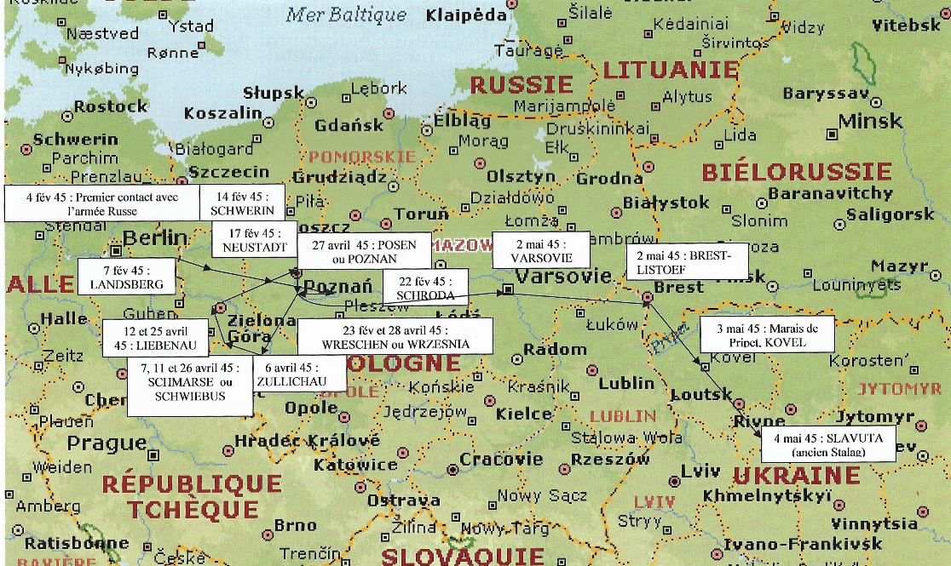
Trajet entre sa libération russe et son retour en France
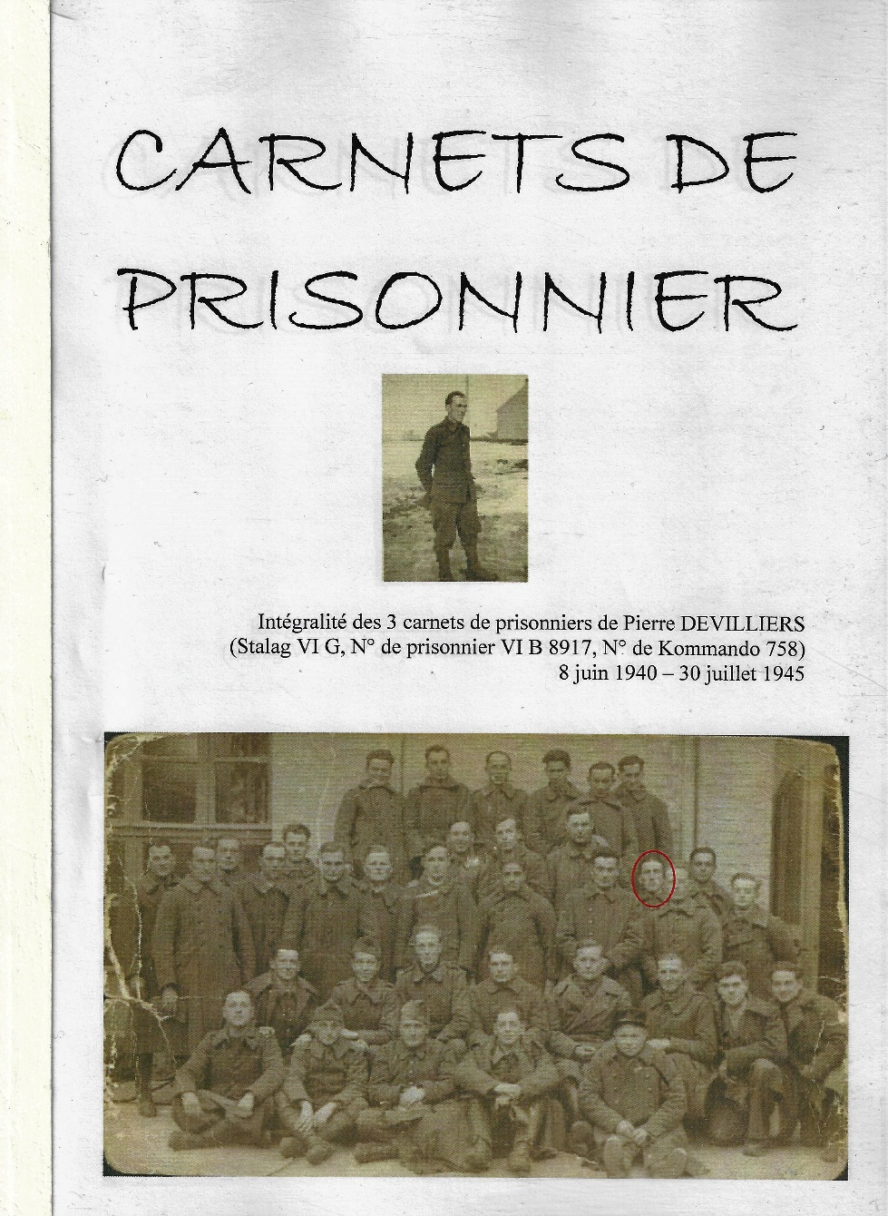
Un carnet de souvenirs pour ne rien oublier
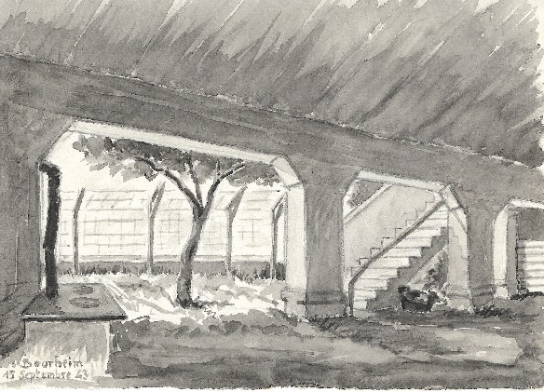 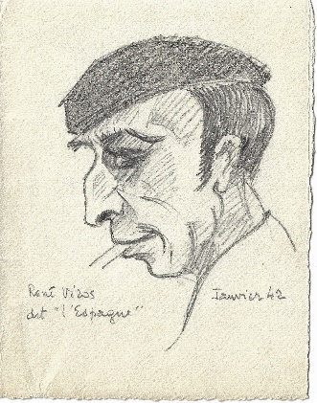 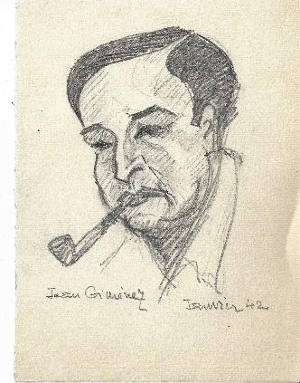
Stalag de Bourheim
Portaits de prisonniers durant leur captivité
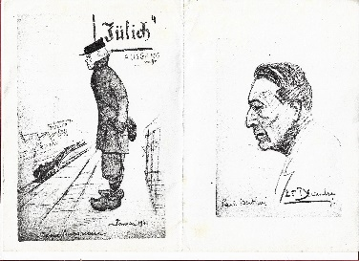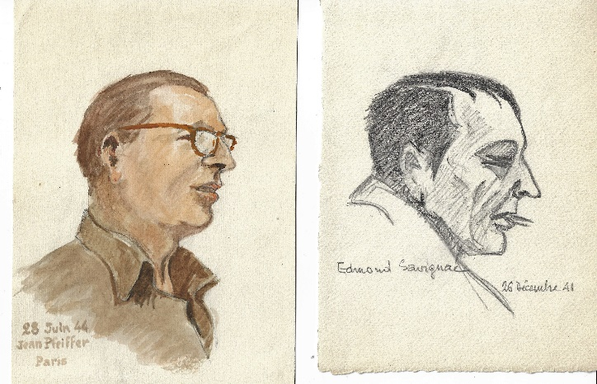
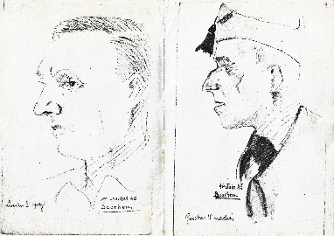
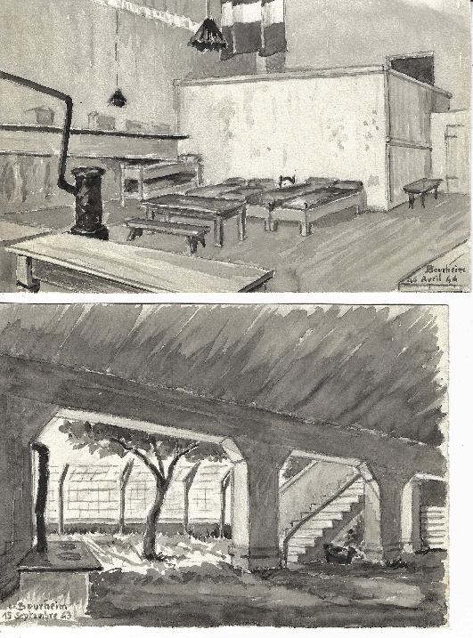
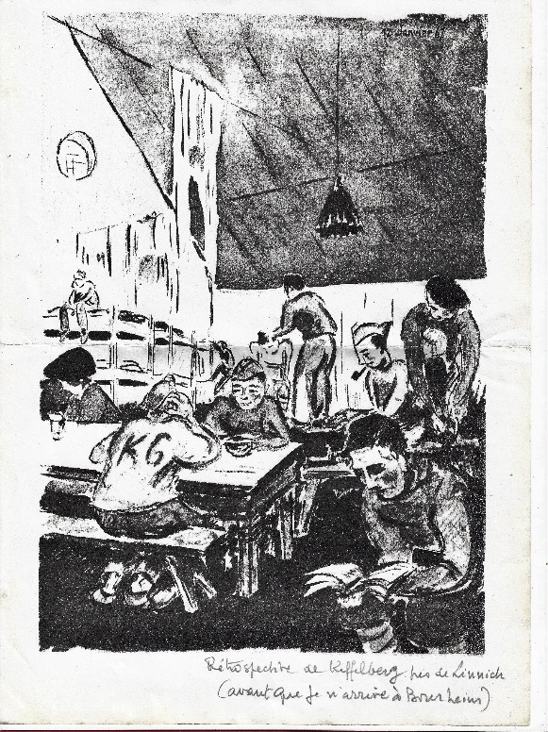
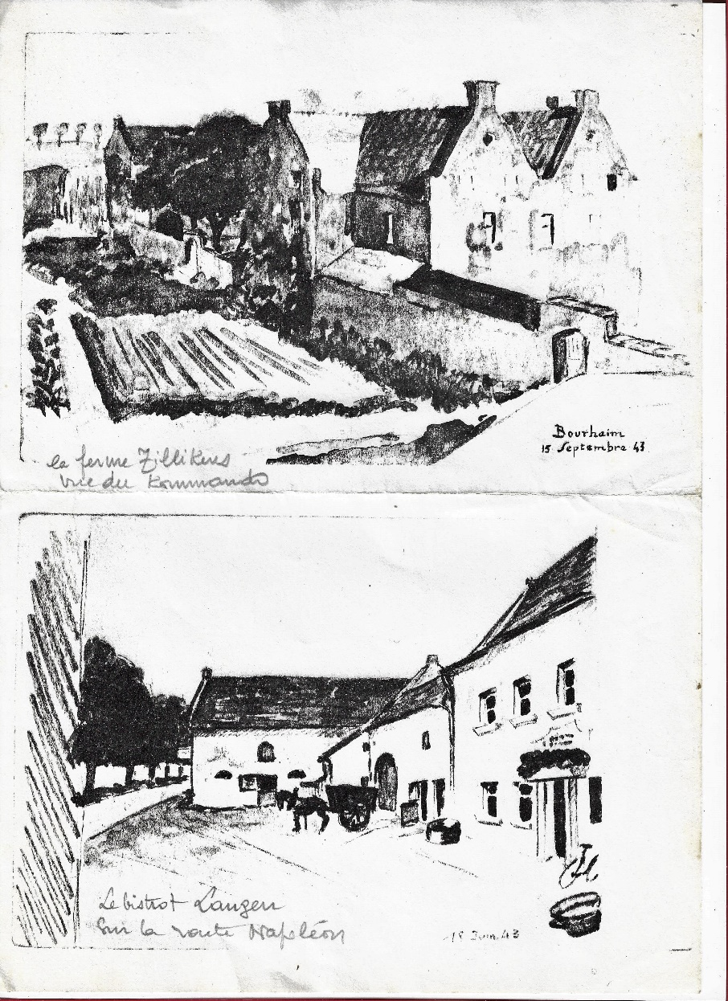
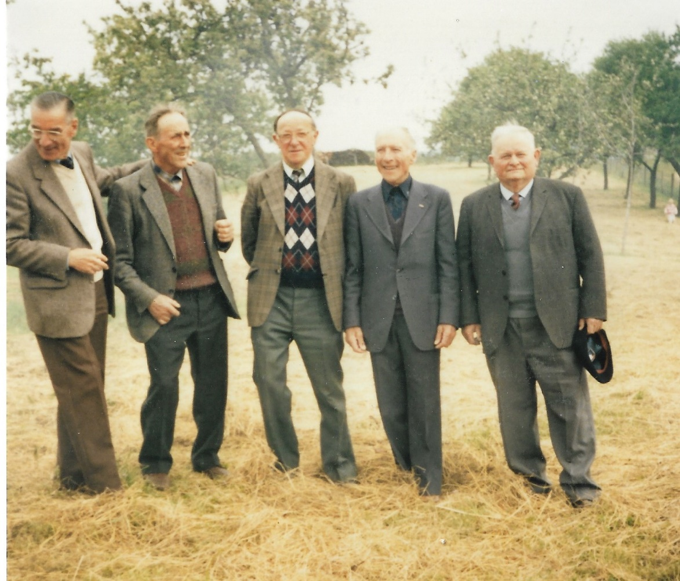
Les amis de captivité se retrouvent
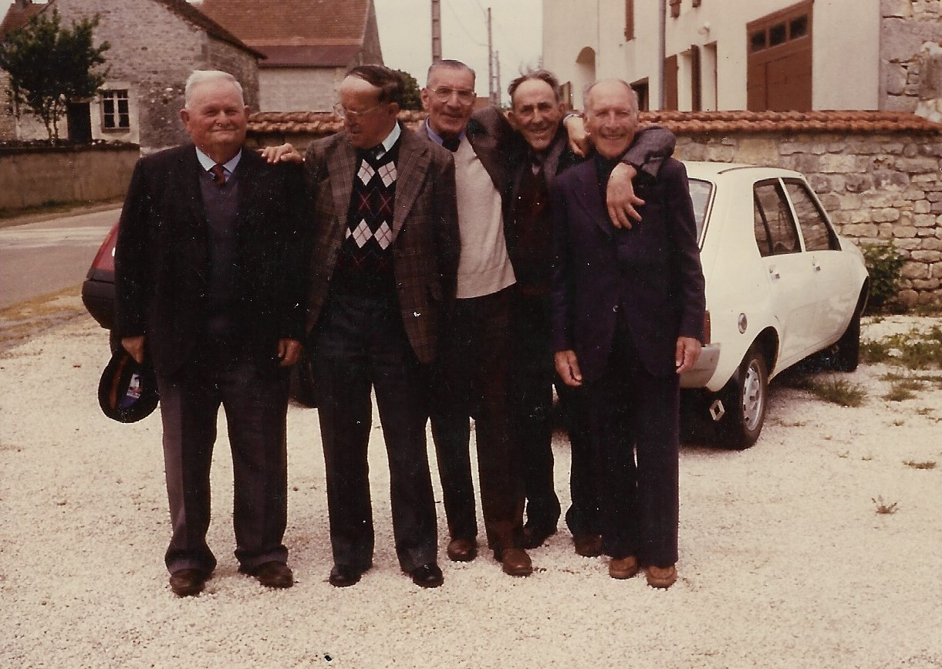
Les amis de captivité se retrouvent
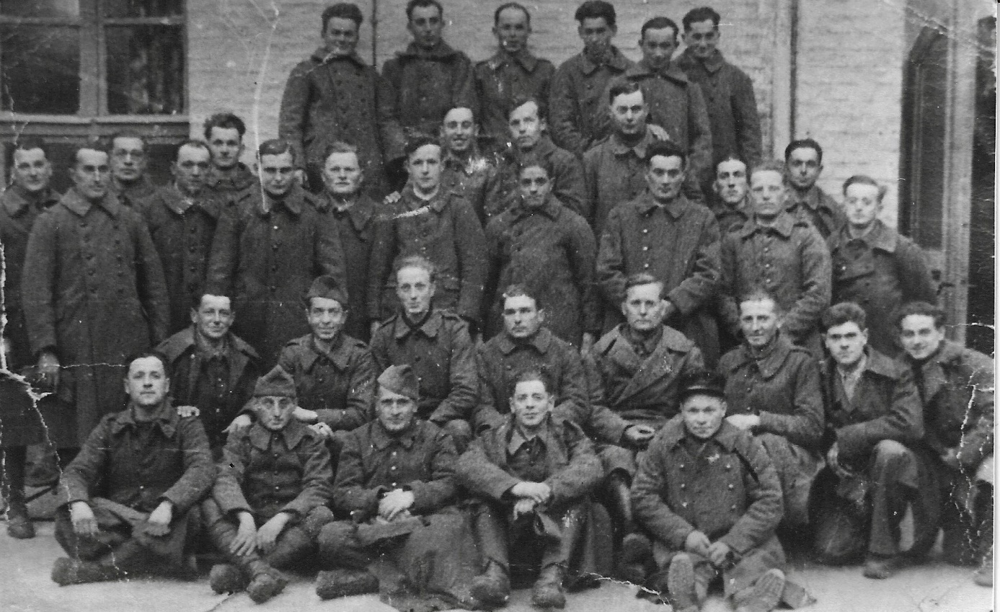
Les prisonniers (Stalag VI G, n° de prisonnier VI B 8917, n° de commando 758)

